

利夫邁阿密延長賽，伯梅斯特氣走賈西亞

2024年4月9日

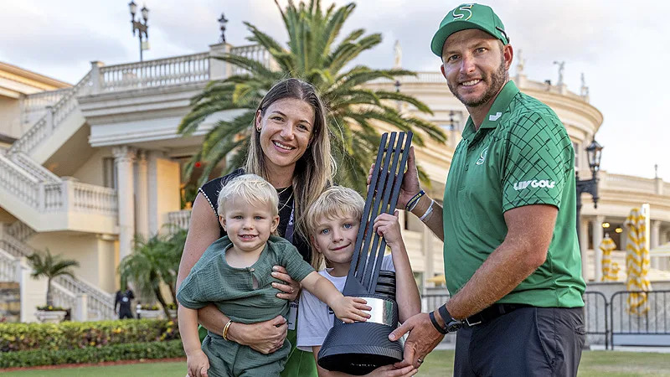
【羅開新聞中心Minsey Weng綜合報導 圖╱Scott Taetsch拍攝╱LIV Golf提供】Dean Burmester（迪恩‧伯梅斯特）不愧是近況最佳的利夫選手之一，去年底回家連贏Joburg Open（約堡公開賽）和Investec South African Open Championship（南非公開賽），今年開季差點拿下LIV Golf Mayakoba（馬亞柯巴利夫賽），可惜以兩桿之差並列第三，接著上個月在LIV Golf Hong Kong（香港利夫賽）也曾經攻佔首回合領先榜，最後落居並列第八。
伯梅斯特終於打出轉戰利夫聯賽的代表作了，週日下午在Trump National Doral（川普朵拉渡假村）的Blue Monster（藍怪物球場）攻下低於標準桿四桿的六十八桿，加上原本領先他兩桿的西班牙名將Sergio Garcia（瑟吉歐‧賈西亞）收住七十桿，才有機會延長賽獨得四百萬美元的冠軍獎金。
這場利夫邁阿密之戰，決賽日一度出現五人並列領先的混戰局面，另外還有伯梅斯特的Stinger GC隊長Louis Oosthuizen（路易‧威斯泰森）、Matthew Wolff（馬修‧沃夫）和Tyrrell Hatton（泰瑞爾‧海登）。
伯梅斯特靠著十六洞博蒂，取得單獨領先的地位，但十八洞吞下要命的柏忌。看起來局勢對賈西亞有利，十七洞送進超前的四十呎推桿，沒想到收尾洞發生三推慘劇，接著延長賽第二桿又下水，也讓伯梅斯特贏得最近四個多月來的第三場勝利，兩人的正規賽成績都是低於標準桿十一桿的二百零五桿。
「這裡確實是怪物球場，過去舉辦不少偉大的比賽。」現年三十四歲的伯梅斯特說道：「如今成為我們的場地，能夠在此贏球與有榮焉。」
「目前應該是我生涯最佳狀況，看看我贏的冠軍，以及打進的前十和前五成績，感覺真的非常特別。」
賈西亞繼去年的LIV Golf Singapore（新加坡利夫賽）和年初的馬亞柯巴之後，再次輸掉延長賽，他說道：「戰況那麼接近，你一定渴望贏球，但不幸的是，最後只有一位選手贏球，結果卻不是我。」
沃夫連兩天六十九桿，以低於標準桿十桿名列第三，而海登收住七十一桿，加上雙雙六十大桿的Jon Rahm（霍恩‧拉姆）和Marc Leishman（馬克‧雷希曼），三人以兩桿之差並列第四。
今年加入利夫的拉姆，雖然遲遲未能開胡，但連續五場比賽打進前八，其所領軍的Legion XIII，也在自己和海登的帶頭下，以低於標準桿二十二桿，一桿之差擊敗Tom Watson（湯姆‧華生）的RangeGoats GC隊，二度登上團體冠軍寶座，他們開季稱霸馬亞柯巴。
至於擁有伯梅斯特的Stinger GC隊，另兩位隊員表現平平，團體成績以低於標準桿十五桿名列第三。

